**Приложение 5**

**Муниципальное бюджетное общеобразовательное учреждение**

**Ханты-Мансийского района**

**Средняя общеобразовательная школа**

**п.Горноправдинск**

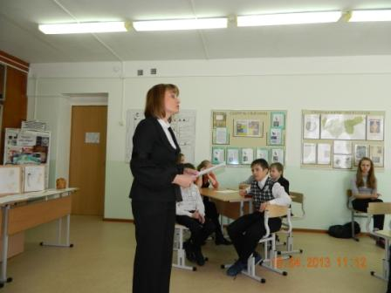

**Учитель экологии и биологии:**

**Захарова Яна Валерьевна.**

***п.Горноправдинск, 2013г.***

Цель:

1.Формирование и закрепление определённых научных знаний, по темам «Земля», «Жизнь на Земле», «Человек на Земле»;

2.Внедрение активных форм ведения урока для реализации познавательной деятельности учащихся, повышение уровня заинтересованности детей в изучении предметов естественного цикла;

3.Закрепление знаний основных понятий: Земля, ядро, мантия, Луна, вулкан, ураганы, ветер, атмосфера, гидросфера, литосфера, биосфера и т.д.

**Оборудование:**

2.Маршрутный лист – карта путешествия;

3.Персональный компьютер, компьютерный фильм-слайд по экологии ХМАО;

4.Таблички с названием природных зон Земли;

5.Сигнальные красно-зелёные карточки для обеих команд –8 шт.

6.Раздвижной экран, мультимедийный кинопроектор.

7.Стенд для оформления выставки «Красная книга ХМАО».

**Я пришел на твой берег, как чужестранец;**

**я жил в твоем доме, как**[**гость**](http://www.wisdoms.ru/32.html)**;**

**я покидаю тебя, как друг, о Земля моя!**

**Тагор Р.**

[**http://www.youtube.com/watch?v=OpkLvbS6x-E&NR=1&feature=endscreen**](http://www.youtube.com/watch?v=OpkLvbS6x-E&NR=1&feature=endscreen)

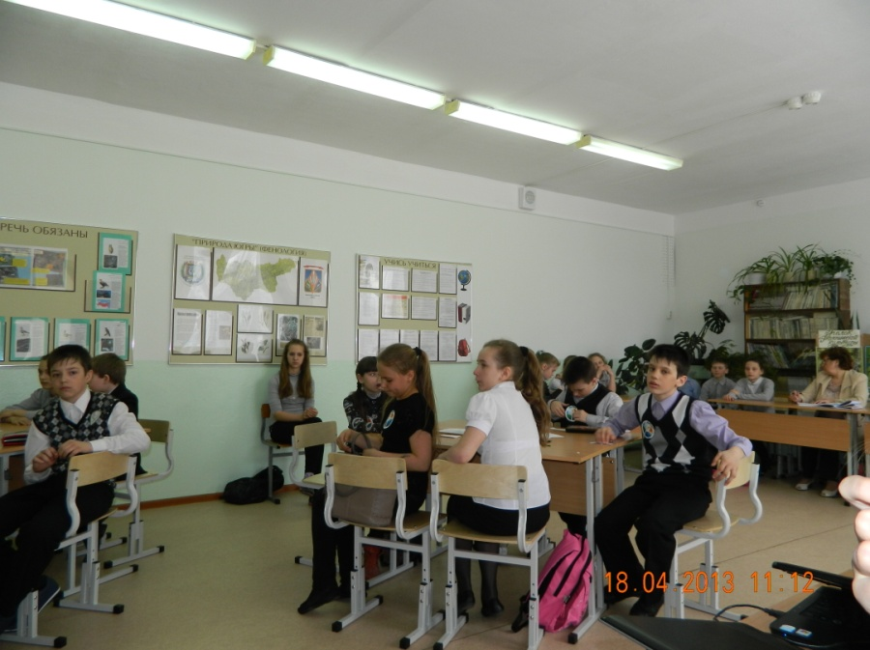

- Рада вас приветствовать на Игре-путешествии: «Земля – наш дом родной!». Наше мероприятие, посвящено Всемирному Дню Земли – 22 апреля и конечно наступающей весне, а с ней и пробуждающейся Сибирской природы. Земля – это уникальный дар человеку, давайте посмотрим на её уникальность (видеосюжет по ссылке)

Показ видеоролика по данной ссылке:

<http://www.youtube.com/watch?v=jnAyZzwZCMI>

<http://www.youtube.com/watch?v=-KijoTIPIp0>

# Процессы происходят во Вселенной, И звёзды светят миллиарды лет, Но самая прекрасная планета,  Земля, которой лучше в мире нет! Марк Львовский

-Я желаю вам, уважаемые знатоки, всесторонне проявить свои знания и одержать победу в нашей игре.

Вначале игры идет представление команд и жюри, которое будет оценивать игру данных команд. В представление входит: название, девиз, эмблема.

**Представление Команд (название, девиз, эмблема):**

**1.Муравьи-**

**2.Экознайки -**

**Представление жюри.**

**1. Станция «Разминка»**

-Командам по очереди задаются вопросы, за каждый правильный ответ получают по 1 баллу, если команда затрудняется дать правильный ответ, то право на ответ передаётся соперникам. Команде, набравшей наибольшее количество баллов, предоставляется право первым начать своё увлекательное путешествие.

1.Наука, изучающая космические тела. (Астрономия)

2.Естественный спутник Земли. (Луна)

3.Модель земного шара. (Глобус)

4.Россия расположена на материке … (Евразия)

5.Самая Северная точка нашей планеты. (Северный полюс)

6.Огромные водные пространства называются … (Океанами)

7.Уменьшенное изображение земной поверхности на плоскости с использованием условных знаков. (Географическая карта)

8.Огромные участки суши, окружённые водой. (Материки)

9.Участки суши, очень высоко поднимающиеся над океанами и морями.(Горы)

10.Внутренняя часть Земли называется… (Ядром)

11.Под землёю ходит, на небо смотрит. (Родник)

12.Вечером наземь слетает, ночь на земле пребывает, утром опять улетает…(Роса)

13.Не конь, а бежит, не пёс, а шумит. (Река)

14.Эта горная порода, является прекрасным строительным материалом. Её используют при строительстве метро, набережных, изготовлении колонн, памятников и мн. др.(Гранит)

15.Назовите самое глубокое озеро мира? (*Байкал*)

16. Какая река дважды пересекает экватор? *(Конго)*

17.Самый действующий вулкан в России? *(Ключевская Сопка)*

18. На каком материке нет рек? *(Антарктида)*

19.Какой город летает? *(Орёл)*

20.Какой полуостров говорит о своей величине? *(Ямал)*

**2. Станция «Географическая»(2мин)**

Вспомните роман «Остров сокровищ», для того чтобы отправиться в путешествие на поиски сокровищ, героям необходима была географическая карта. Насколько хорошо участники игры знают физическую карту мира и могут ориентироваться в частях света и материках нашей планеты, нам и предстоит узнать в следующем конкурсе.

Задание: На ноутбуке будут заранее заготовлены карты с контурами материков, но без названий. Учащимся необходимо правильно разместить таблички с названием материков. За каждую правильно размещённую табличку команда получает 1 балл.

**Викторина для болельщиков**

За каждый правильный ответ команде даётся 1 балл.

1. Какое растение называют «корнем жизни»? (Женьшень).
2. Из чего изготавливается «репейное масло»? (Корней лопуха).
3. Почему людям с пониженным уровнем зрения, рекомендуют употреблять чернику? (Черника, содержит органические кислоты, влияющие на зрение).
4. Какой лесной цветок-первоцвет, используется для изготовления успокаивающего лекарственного препарата? (Ландыш).
5. Ты натёр ногу в пути, как облегчить боль? (Приложить лист подорожника).
6. Какими свойствами обладает мать-и-мачеха? (Отвар из листьев и цветом хорошее средство от кашля).
7. Какое лекарственное растение появилось на Руси во время Ордынского нашествия? 2 балла. (Аир болотный. Его завезли татары, так как считали, что он очищает водоёмы. Они бросали его в реки. Он быстро приживался. Аир болотный повышает аппетит, обеззараживает, обезболивает, хорошее ранозаживляющие средство).
8. Прикоснёшься – как огонь,

Лучше ты её не тронь,

Обжигает руки, ноги,

Осторожно с ней в дороге. (Крапива).

## 3. Станция «Мой край, или кто, где живёт?»

## (4 минуты)

## (Приложение 1)

### Знаешь ли ты Север? Край, в котором ты живешь, богат природными и растительными ресурсами, зверьём и птицей. Здесь лютые зимы и влажное комариное лето. Итак, внимание на экран (*демонстрируются слайды* по хмао).

Местообитание животных и растений очень разнообразны, вместе они образуют сообщества или экосистемы

1. Что такое экосистема? *(Совокупность взаимодействующих живых организмов и окружающей среды, функционирующих как единое целое).*

2. Назовите типичные экосистемы нашего края? *(Болото, лес, луг, водоём)*

Команда получает карточки с изображением представителей флоры и фауны нашего края (ХМАО), которых необходимо распределить по четырём типичным экосистемам (заранее подготовлен лист ватмана, который разделён на 4 поля: болото, лес, луг, водоём). Время выполнения 5 минут, максимальное количество баллов, которое может заработать команда 17 баллов.

Карточка: клюква, лиса, шмель, окунь, глухарь, дятел, ива-чай, кубышка жёлтая, куропатка, сосна, кузнечик, щука, комар, сова, кряква, медведь, белый гриб.

Ответ.

Болото: клюква, глухарь, куропатка, комар.

Лес: лиса, сосна, дятел, медведь, белый гриб (боровик).

Луг: шмель, иван-чай, кузнечик.

Водоём: окунь, кубышка жёлтая, щука, кряква.

За каждое правильно угаданное животное или птицу команда получает 1 балл.

**Шуточные вопросы для болельщиков:**

В названии какой птицы сорок букв «А»? (сорока)

1. Какие города летают? (Орёл, сорока.)
2. Какая птица носит фамилию писателя? (Гоголь)
3. Какая птица носит название танца? (Чечётка.)
4. Когда температура тела воробья ниже: зимой или летом? (Одинакова.)
5. Кто два раза родится? (Птица.)
6. Без рук, без топорёнка построена избёнка.(гнездо)
7. По лесу летало, в воду упало – не булькнуло. (Перо птицы.)
8. Не дровосек, не плотник, а первый в лесу работник. (Дятел.)
9. В воде купался, а сух остался. (Гусь.)

11. Назовите птиц ХМАО, занесённые в Красную книгу.

4. Станция «Литературная - экологический синквейн» (5 минут)

Французы придумали стихотворение, которое назвали "синквейн". Говорят, что в вольном переводе это означает "пять вдохновений", или "пять удач".

Правила написания этого чуда такие:

* Первая строка - существительное, которое, собственно, и нужно осмыслить.
* Вторая строка - два прилагательных, определяющих это существительное и описывающих ваше представление о нём.
* Третья строка - три глагола: действия, которые производит существительное.
* Четвёртая строка - фраза из четырёх слов, передающая ваше отношение к существительному.
* Пятая строка - синоним существительного или ваши ассоциации к этому слову.

1 команде слово – «Росток», 2 команде слово – «Источник»

**Музыкально-литературная композиция «Берегите Землю!» (второй видеоролик). Учащиеся бережно передают Землю (глобус) из рук в руки и читают стихи, на экране видеоролик «Как прекрасна Земля!»**

<http://www.youtube.com/watch?v=jnAyZzwZCMI>

1 чтец

Земля у нас одна,

Как яблоко на блюдце,

Не торопитесь, люди,

Всё выскрести до дна.

*2 чтец*

Не мудрено добраться

До скрытых тайников,

Разграбить все богатства

У будущих веков.

*3 чтец*

Мы общей жизни зёрна,

Одной судьбы родня,

Нам пировать позорно

В счёт будущего дня.

*4 чтец*

Поймите это, люди,

Как собственный приказ,

Не то Земли не будет

У каждого из нас.

5. Станция «Научная»(4минуты)

Для того чтобы изучить учёным живую и неживую природы, им понадобилось создать множество наук.

Какие науки изучают природу и явления природы?

(Естественные науки)

Ваша задача за 3-4 минуты решить кроссворд «Бионауки». За полностью разгаданный кроссворд команда получает 5 баллов.

2. 4. 5.

|  |  |  |  |  |  |  |  |  |  |  |  |  |  |  |
| --- | --- | --- | --- | --- | --- | --- | --- | --- | --- | --- | --- | --- | --- | --- |
| 1. | |  | 3. |  | | | |  |  |  | | | 6. |  |
|  |  |  |  |  |
|  |  |  |  | |  |  |  |  |  |  |  |  |  |  |
|  | |  |  | |  | | |  |  |  | | |  |  |
|  |  | |  |  |  |
|  |  | |  |  |  |
|  |  | |  |  |  | |
|  |  | |  |
|  |  | |  | |
|  |  | |

Вопросы к кроссворду. (Приложение 2)

1.Нака, изучающая живую и неживую природу и природные явления на Земле.

2.Наука, о небесных телах.

3.Наука о Земле и о природе земной поверхности.

4.Наука о животных и растениях нашей планеты.

5.Наука, изучающая разнообразные природные явления.

6.Наука о веществах и их превращениях.

Игра с болельщиками. Предлагается решить кроссворды и ребусы по Естествознанию.

6. Станция «Капитанская»(3 минуты)

За 2 минуты капитанам необходимо написать как можно больше словарных слов по темам «Земля», «Жизнь на Земле», «Человек на Земле». Затем необходимо по порядку зачитывать и каждому понятию давать определение. Кто из капитанов последний произнесёт словарное слово, тот и одержит победу. За каждый правильно объяснённый термин команда получает 1 балл.

7. Станция «Экспериментальная»(3минуты)

1 команда: - Назовите основные свойства воды?

**Цель:** использовать знания о повышении уровня воды для решения познавательной задачи.

**Материал:** банка с мелкими лёгкими предметами на поверхности, ёмкость с водой. Стаканчики.

Перед детьми ставится задача: достать из банки предметы, не прикасаясь к ним руками (вливать воду, пока она не польётся через край). Взрослый предлагает проделать эти действия. Дети делают вывод: вода, заполняя ёмкость, выталкивает находящиеся внутри неё предметы.

**2 команда: -** Назовите основные свойства воздуха?

**Цель опыта**: использование знаний о свойствах воздуха для проведения опыта.

**Материал:** Картофелина, стеклянная трубка, стеклянная палочка.

Перед детьми ставится задача: в стеклянную трубку будет помещена пробка из картошки, ребятам необходимо будет достать эту пробку не прикасаясь к ней.

**Опыты с болельщиками.**

Цель: Повторение свойств воздуха и воды.

1. Проводится эксперимент с варёным яйцом и бутылкой. В стеклянную бутылку бросают на дно зажженную бумагу и быстро закрывают яйцом, которое через несколько секунд начинает втягиваться в бутылку. Объясните, почему это произошло?
2. Опыт со стаканом и ёмкостью с водой. При помещении пустого стакана вертикально в воду, уровень воды поднимается, а не заходит в стакан. Объясните, почему это происходит?

**Станция «Проектная» – таможня.**

Берегите эти земли, эти воды,

Даже малую былиночку любя

Берегите всех зверей внутри природы

Убивайте лишь зверей внутри себя!

На данной станции учащиеся защищают свои мини-проекты по экологической проблеме.

5а – тема: Проблемы загрязнения окружающей среды (лес-тайга).

5б – тема: проблемы загрязнения водоёмов.

Заранее готовится выставка реферативных работ, сообщений, рисунков учащихся. Жюри их оценивают.

Заключение

-Слово для подведения итогов предоставляется жюри, оглашаются результаты и награждают победители игры-путешествия, также определяется лучший капитан и лучший знаток, награждаются медалями.

(если останется время просмотр видеосюжета по Красной книге).

Сводная таблица итогов игры-путешествия: «Земля – наш общий дом!»

|  |  |  |
| --- | --- | --- |
| Название станций: | Команда 5а | Команда 5б |
| 1. «Разминка» за каждый правильный ответ 1 бал |  |  |
| 1. «Географическая! За каждый правильный ответ 1 бал |  |  |
| 1. «Мой край или кто, где живёт! За каждый правильный ответ 1 бал |  |  |
| 1. «Литературная-синквейн» максимально 5 баллов |  |  |
| 1. «Научная» за каждое правильное слово 1 бал |  |  |
| 1. «конкурс Капитанов» за каждое правильное словарное слово 1 бал |  |  |
| 1. «Эксперимент» максимально 5 балов |  |  |
| 1. «Проектная» максимально 5 балов |  |  |
| ИТОГО: |  |  |

Приложение 2

Ответы к кроссворду:

2. 4. 5.

|  |  |  |  |  |  |  |  |  |  |  |  |  |  |  |
| --- | --- | --- | --- | --- | --- | --- | --- | --- | --- | --- | --- | --- | --- | --- |
| 1. | |  | 3. |  | | | |  |  |  | | | 6. |  |
|  |  |  |  |  |
|  |  |  |  | |  |  |  |  |  |  |  |  |  |  |
|  | |  |  | |  | | |  |  |  | | |  |  |
|  |  | |  |  |  |
|  |  | |  |  |  |
|  |  | |  |  |  | |
|  |  | |  |
|  |  | |  | |
|  |  | |

Вопросы к кроссворду.

1.Нака, изучающая живую и неживую природу и природные явления на Земле.(Естествознание)

2.Наука, о небесных телах.(Астрономия)

3.Наука о Земле и о природе земной поверхности.(География)

4.Наука о животных и растениях нашей планеты.(Биология)

5.Наука, изучающая разнообразные природные явления.(Физика)

6.Наука о веществах и их превращениях. (Химия)

Приложение 1

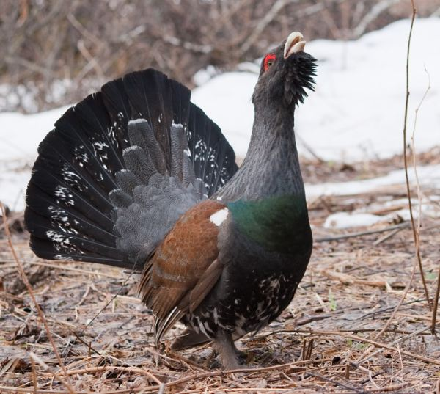61

**Лиса**

**Глухарь**

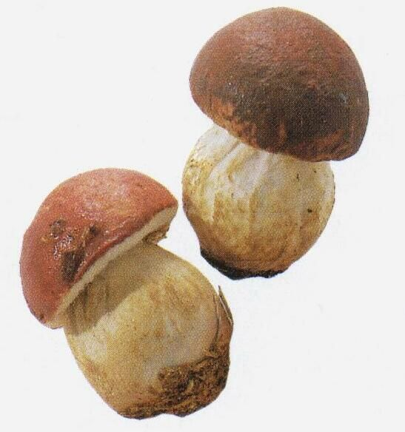

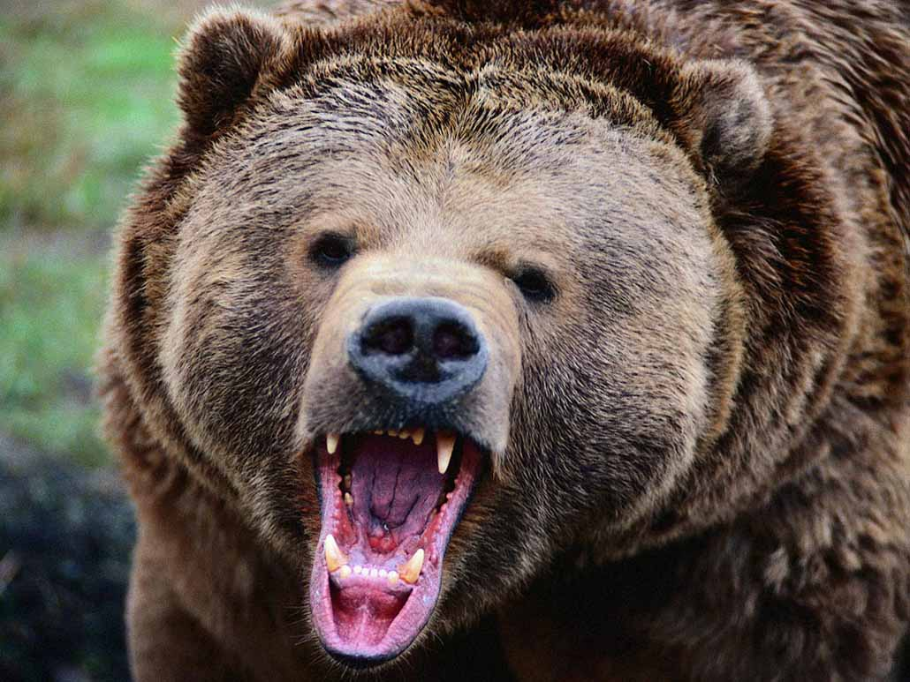

**Медведь**

**Белый гриб**

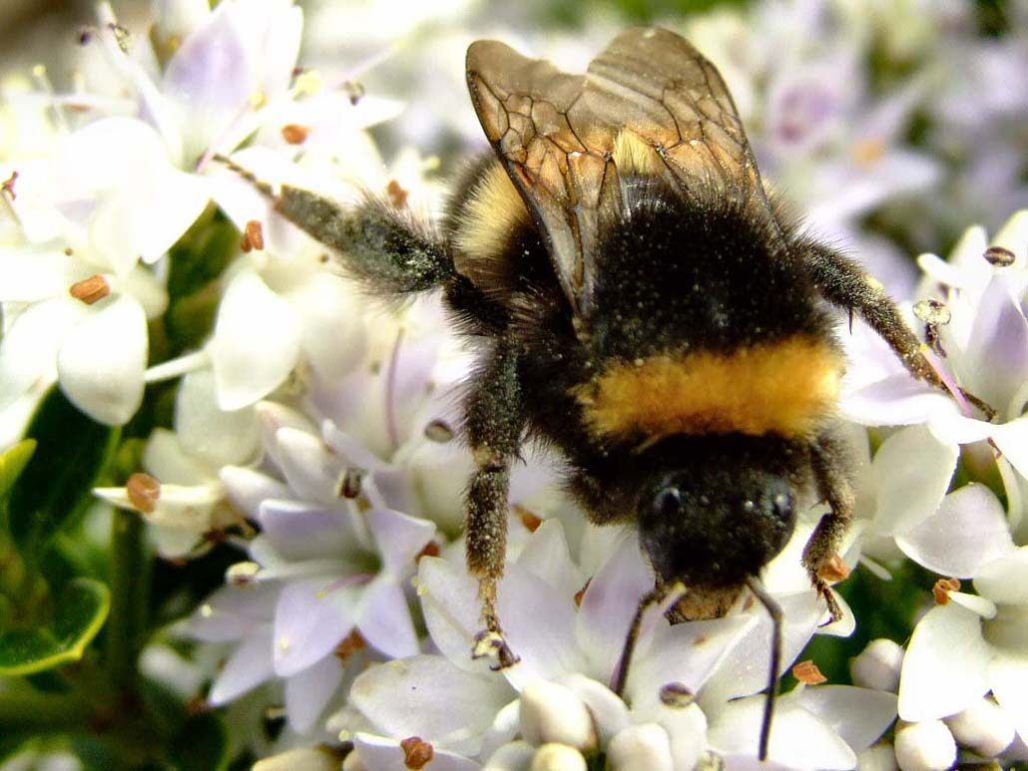

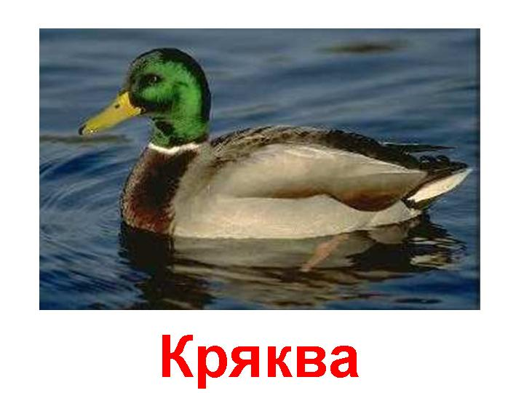

**Шмель**

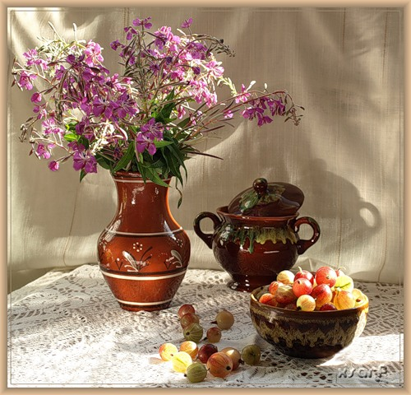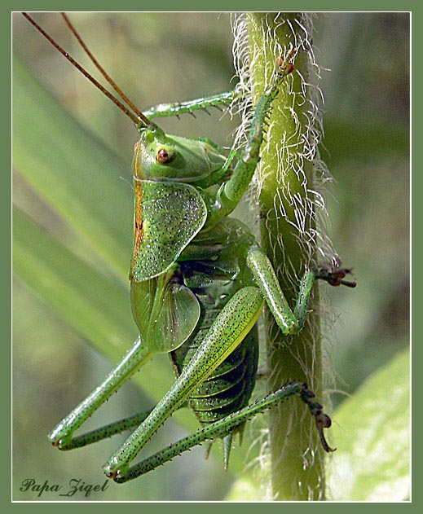

**Иван-Чай**

**Кузнечик**

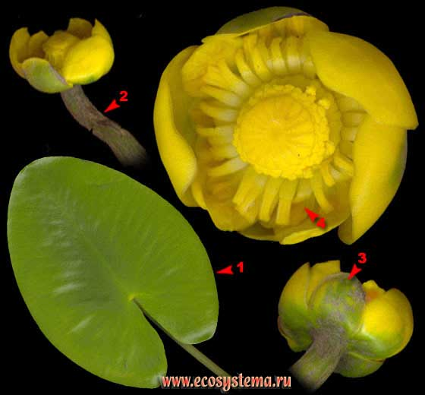

**Кубышка Жёлтая**

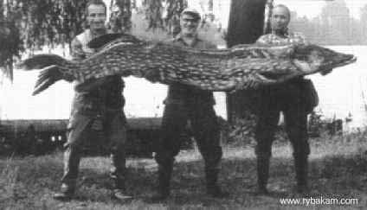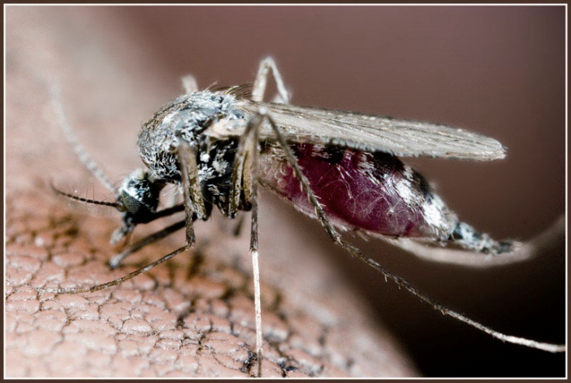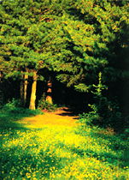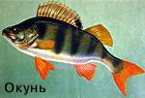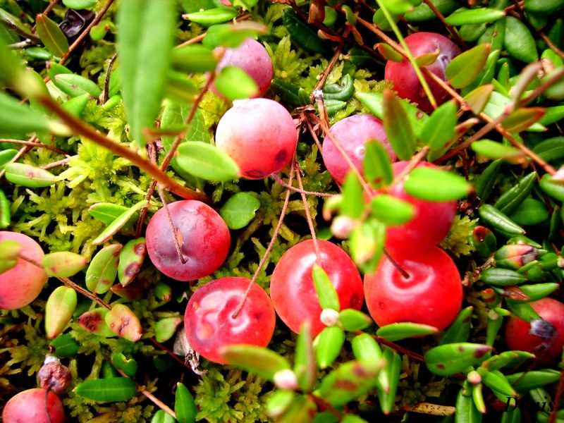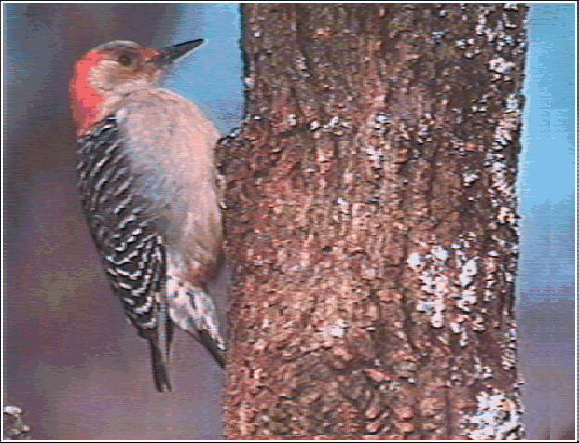

**Дятел**

**Щука**

**Комар**

**Сосна**

**Клюква**

**Дятел**